РЕСПУБЛИКА КРЫМ
ДЖАНКОЙСКИЙ РАЙОН
МУНИЦИПАЛЬНОЕ ДОШКОЛЬНОЕ ОБРАЗОВАТЕЛЬНОЕ УЧРЕЖДЕНИЕ
«МЕДВЕДЕВСКИЙ ДЕТСКИЙ САД «СОЛНЫШКО»

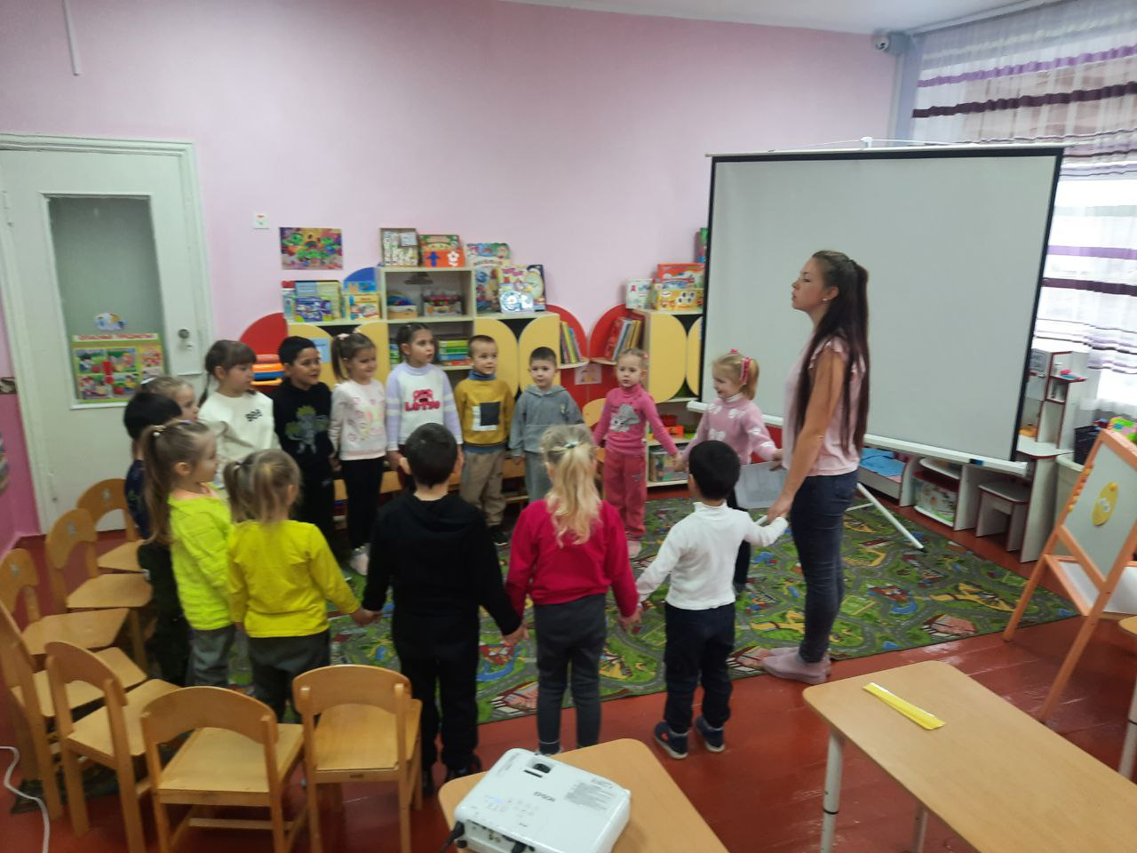

КОНСПЕКТ

ОТКРЫТОГО ЗАНЯТИЯ

ПО РАЗВИТИЮ РЕЧИ В СТАРШЕЙ ГРУППЕ

ПО ТЕМЕ «ПУТЕШЕСТВИЕ В СТРАНУ КРАСИВОЙ РЕЧИ»

ПОДГОТОВИЛА: ТОДЖИБОЕВА М.А

с.Медведевка

2024г

Конспект занятия по развитию речи «Путешествие в страну Красивой речи»
Цель: обогащать и активизировать словарный запас посредством участия в словесно-речевых играх.
Образовательные задачи:
- совершенствовать навыки коммуникативного общения, словоизменения словообразования;
- упражнять в употреблении уменьшительно-ласкательных суффиксов;
- формировать умения обобщать, классифицировать;
- закреплять умение раскатывать пластилин прямыми движениями, создавая лучики;
- учить детей передавать образ пластическим способом, используя прием разглаживания пластилина по контуру.
Развивающие задачи:
- развивать диалогическую связную речь, образное представление;
- расширять словарный запас через участие в словесно – речевых играх;
- развивать активность, самостоятельность, уверенность в своих силах;
- развивать у детей интерес к изобразительной, художественной деятельности;
- развивать мелкую моторику, координацию движения рук, глазомер.
Воспитательные:
- воспитание в детях добрых чувств, взаимопомощи и сопереживания в сложившейся ситуации;
- воспитывать навыки аккуратной работы с пластилином.
Словарная работа: фантазия, повторение и закрепление словаря детей за счет слов и выражений – солнце: лучистое, горячее, светлое.
Предварительная работа: чтение русских народных сказок, просмотр мультипликационных фильмов, отгадывание загадок, выполнение физкультурных разминок.
Методические приемы: словесные, наглядные, практические.
Материалы и оборудование: воздушный шар, письмо, «Лучи солнышка» с заданиями, мелодия «волшебной музыки», магнитная доска с картинками, пластилин, колокольчик.

Ход занятия
Здравствуйте, дети! Сегодня в нашей группе светло и весело! А весело от ваших светлых улыбок, ведь каждая улыбка — это маленькое солнышко, от которого становится тепло и уютно.
Колокольчик озорной,
Ты ребят в кружок построй.
Собрались ребята в круг,
Слева – друг и справа – друг.
Вместе за руки возьмёмся,
И друг другу улыбнёмся.
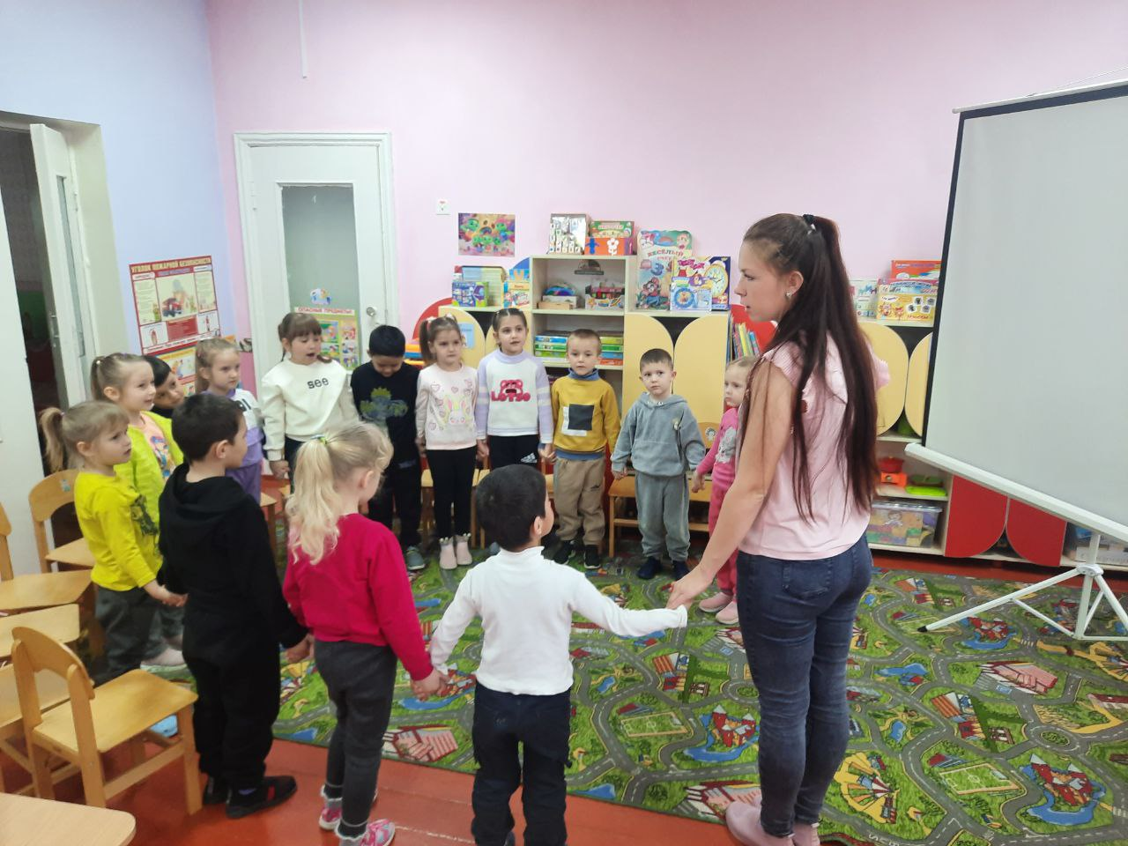
Воспитатель: Дети, сегодня мы проведем необычное занятие. Мы отправимся в путешествие в сказочную страну Красивой речи. А отправимся мы с помощью фантазии.
— А что такое фантазия? (ответы детей)
Дети: Фантазия – это наши мечты, когда мы о чем-то мечтаем, выдумываем то, чего на самом деле нет.
— Прежде, чем отправимся в это путешествие, давайте вспомним правила:
Каждый день всегда, везде,
На занятиях в игре,
Громко, четко, говорим,
Никуда мы не спешим.
Если хочешь ответить, не шуми,
Только руку подними.
Воспитатель: Я предлагаю вам закрыть глаза и представить себе, что мы летим на воздушном шаре сквозь облака. Сверху видим мы леса, поля, слышим журчание реки, чувствуем запах свежего воздуха после дождя.
(Включается сказочная музыка)
Воспитатель: Дети, открываем глаза. Вот мы и прибыли в сказочную страну. Посмотрите, на воздушном шарике прикреплено письмо. Давайте его прочитаем.
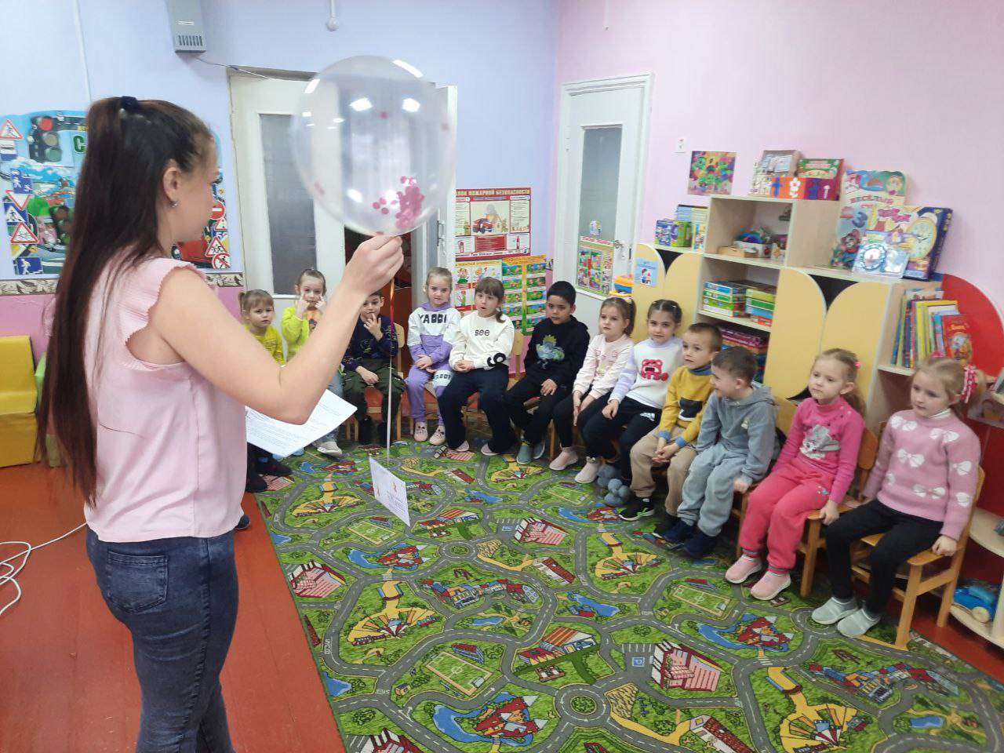
Воспитатель зачитывает письмо:
«Здравствуйте наши юные друзья! Я, Фея сказочной страны Красивой речи, обращаюсь к вам за помощью. Злой волшебник заколдовал жителей страны Красивой речи, и теперь они не знают, что такое радость и смех»
Воспитатель: Дети, поможем Фее расколдовать жителей сказочной страны?
(ответ детей)
Сначала нам надо отгадать загадку: Среди поля голубого, Яркий блеск огня большого. Не спеша огонь тот ходит, Землю-матушку обходит. Светит весело в оконце. Догадались…… это (солнце) (на доске висит солнышко без лучиков).
— А какое солнышко, посмотрите? (круглое, желтое)
— На что похоже солнышко? (на блин, на тарелочку, на апельсин)
— Ребята, а какое у него настроение? (грустное)
— Как вы думаете, почему оно грустное? (заколдованное, у него нет лучиков)
— Да, злые волшебники заколдовали наше солнышко и лучики.
А как мы можем ему помочь? (дети предлагают свои варианты)
— Посмотрите, а вот и лучики от нашего солнышка.
Чтобы расколдовать лучики нужно выполнить задания.

1 задание «Назови ласково»
Дети становятся в круг. Воспитатель, передавая ребенку мяч, называет слова, а он должен назвать ласково
— бык – бычок;
— жук – жучок;
— . обезьяна – обезьянка;
— бегемот – бегемотик;
— собака – собачка;
— кабан – кабанчик;
— барсук – барсучок и т. д.
Прикрепляем первый лучик к солнышку.

2.Игра «Скажи наоборот»
— Я вам предлагаю в конце каждой фразы добавить слово, противоположное по значению:
Скажу я слово «далеко»,
А ты ответишь … («близко»)
Скажу я слово «высоко»,
А ты ответишь … («низко»)
Скажу я слово «уронил» — … («поднял»)
Скажу я слово «потерял» — …(«нашёл»)
Что скажешь ты на слово «ложь» — … («правда»)
И вдруг скажу я слово «друг» — …(«враг»)
Скажу тебе я слово «трус»,
Ответишь ты … («храбрец»)
Теперь «начало» я скажу,
Ответьте все … («конец»).
— Прикрепляем лучик.

3.«Назови признаки»
В стране Красивой речи живут замечательные слова, которые могут называть разные признаки предметов.
- матрешка из дерева, значит она деревянная;
- дом из кирпича – кирпичный;
- ваза из стекла – стеклянная;
- ложка из железа – железная;
- самолётик из бумаги – бумажный;
- сумка из кожи – кожаная.
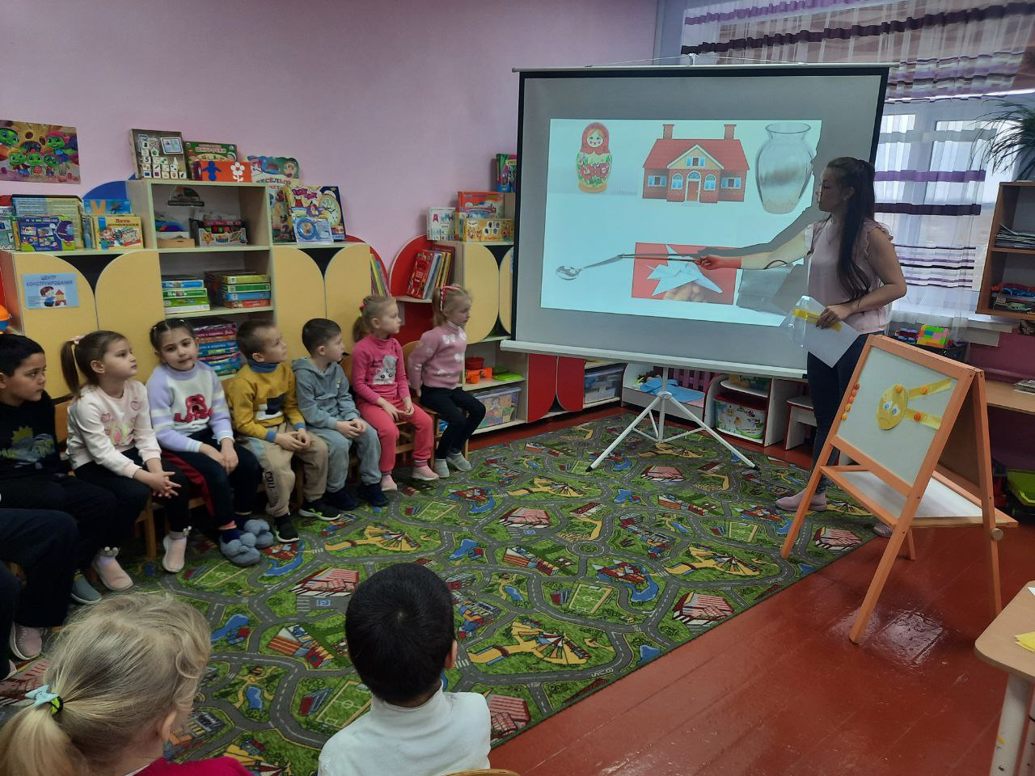
Прикрепляем лучик.
А сейчас, мы поиграем с вами, в игру 4. «Где спрятался звук». Но какой звук вы отгадаете в загадке.
Это кто жужжит сердито,
Жу-жу-жу да жу-жу-жу,
И летит к цветку с нектаром,
Всех, пугая на ходу! (жук)
Итак, где же спрятался звук Ж в слове жар, ножницы, еж.
Ребята, что мы сейчас повторили, с чем поработали? (со звуками)

Физкультминутка
В стране Красивой речи любят играть, как и мы с вами. Выходит, ребята, поиграем.
Руки тянем в потолок, (потягивание, руки вверх)
Будто к солнышку цветок.
Мы попрыгаем немножко, (прыжки на месте)
И пройдемся по дорожке (ходьба на месте)
За столы садимся дружно-
Нам теперь учиться нужно!
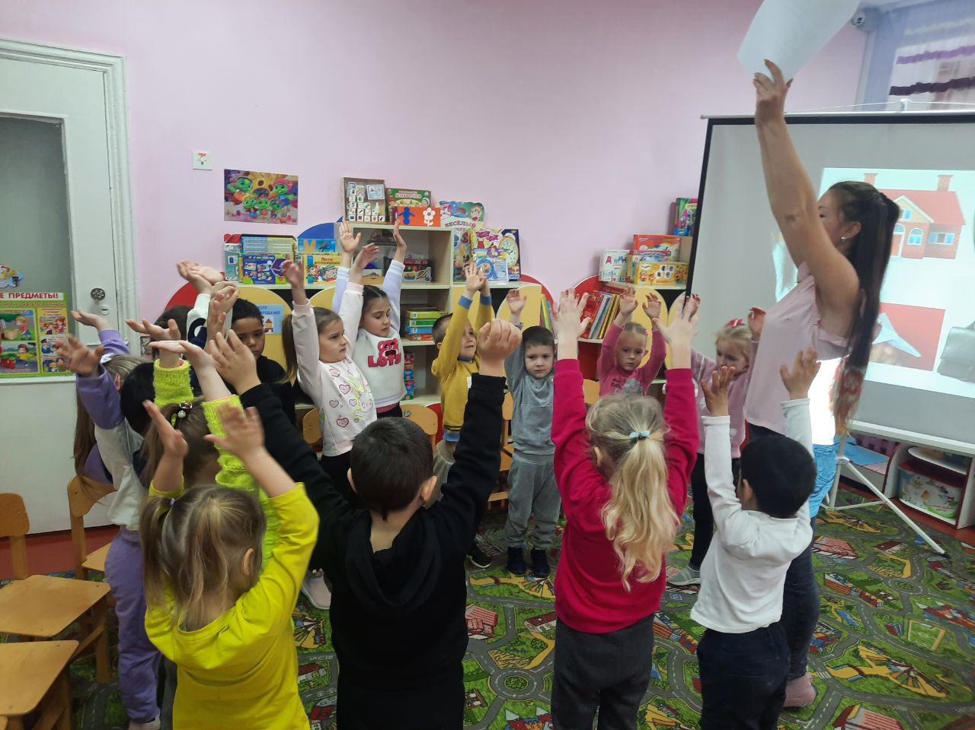

5 задание «Из какой сказки герой?»
Ребята, посмотрите на картинки, давайте с вами вспомним, героями каких сазок являются эти персонажи?
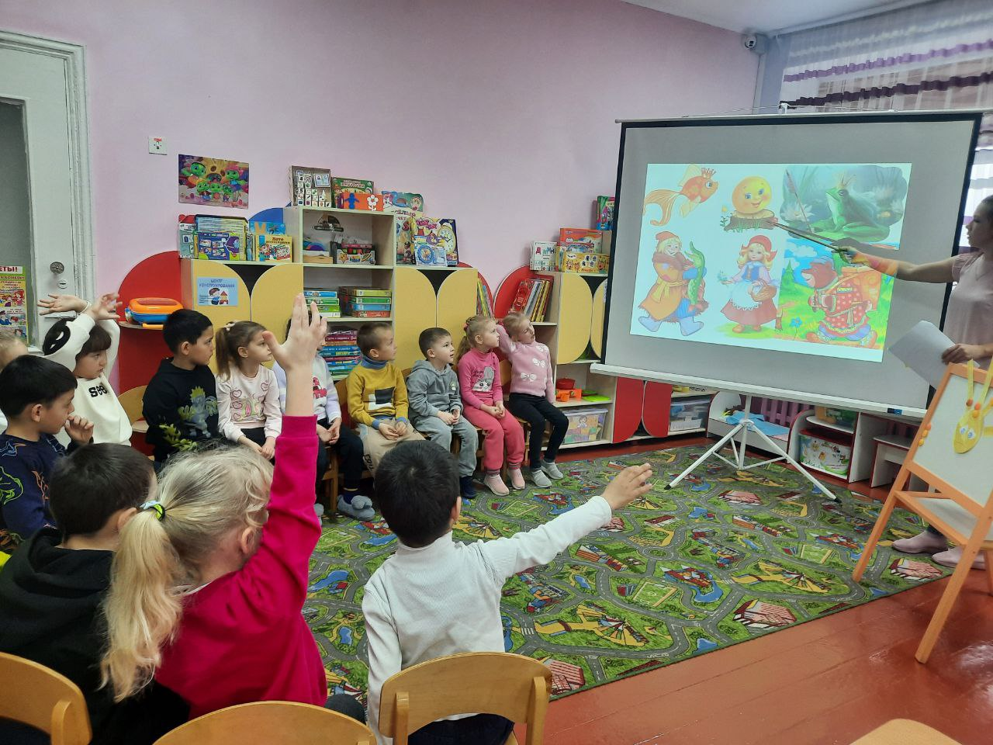

6 задание «что лишнее»
(классификация) Суть задания заключается в том, чтобы определить лишний предмет, не подходящий по определению.
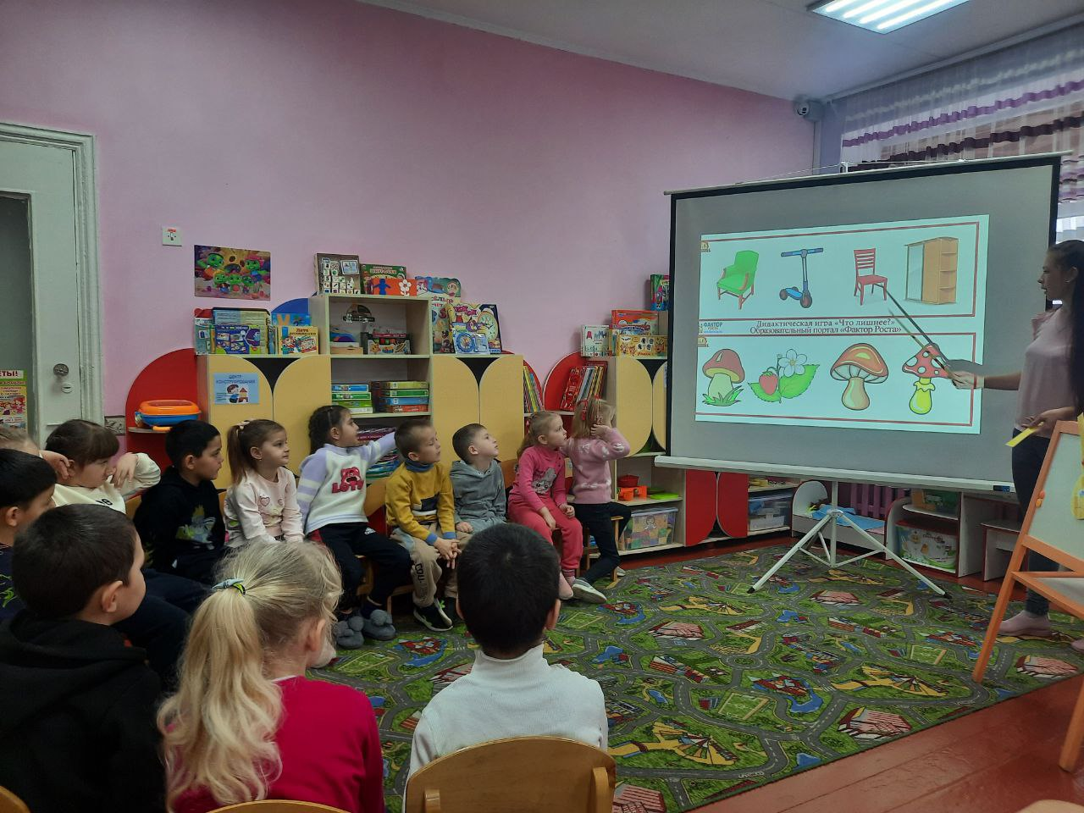
7 Задание «Сколько слогов в слове?»
— Ребята, что вы видите на экране? (ответы детей)
(Воспитатель показывает детям картинки с животными корова, лиса, волк, белка, воробей)
Все дети называют предмет хором при этом хлопками разделяют слово на слоги). Ребенок отвечает – сколько слогов в слове.

Жители страны говорят вам огромное спасибо! Вы помогли им, выполнили все задания, расколдовали все лучики. (воспитатель переворачивает макет солнышка). Какое теперь солнышко? (ответы детей: яркое, лучистое, горячее, веселое, дарит нам свет и тепло)
А сейчас мы отправляемся в обратный путь. Закрывайте глаза (включается музыка). Представьте, что мы летим на воздушном шаре, снова пролетаем над лесами, полями, слышим журчание реки. Вот мы и вернулись в детский сад!

Итог:
- Что вам больше всего понравилось?
- Что было особенно трудно?
- Какое из заданий вам показалось самым интересным? Почему?
— Вы все сегодня очень старались, были активными, внимательными, дружными.
А сейчас мы встали в круг,
За руки все взялись вдруг,
Будем рядышком стоять.
Ручками махать.
Все вы занимались,
И немножко баловались,
А теперь детвора,
Отдыхать и вам пора!

